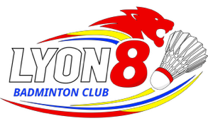 | 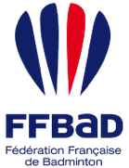

Association loi 1901 | 8ᵉ arrondissement, Lyon | lyon8badmintonclub@gmail.com
Lyon, le 1 juin 2026
Objet : Recherche de partenaires — saison sportive 2026-2027
Bonjour,
Le Lyon 8 Badminton Club est une nouvelle association sportive loi 1901 affiliée à la Fédération Française de Badminton (FFBaD).
Notre objectif est de développer la pratique du badminton dans le 8ᵉ arrondissement de Lyon dans un esprit de mixité, de convivialité et d’accessibilité, tout en permettant à nos adhérents de participer aux compétitions et tournois officiels organisés par la FFBaD.
À l’approche de la saison sportive 2026-2027, nous recherchons des partenaires souhaitant nous accompagner dans le lancement et le développement du club. Nous sommes notamment à la recherche de soutiens financiers ou matériels pour :
— l’achat de volants ;
— la réalisation des maillots du club ;
— le remplacement et l’entretien des cordages des raquettes.

En devenant partenaire du Lyon 8 Badminton Club, vous associerez votre image à un projet sportif local fondé sur des valeurs fortes : la parité femmes-hommes, la mixité, l’esprit d’équipe, la convivialité et une ambiance familiale.
Nous serions ravis d’échanger avec vous afin d’étudier un partenariat adapté à vos possibilités et à votre visibilité locale pour la rentrée sportive 2026-2027.
Dans l’attente de votre retour, nous vous remercions de l’attention portée à notre projet.
Sportivement,
Le Président
Patrick Romero
Lyon 8 Badminton Club
lyon8badmintonclub@gmail.com

Lyon 8 Badminton Club — Association loi 1901 — 8ᵉ arrondissement, Lyon

